

**认识事务的基本概念（ACID）**



**事务的基本概念-ACID**

**事务(Transaction)是访问并可能更新数据库中各种数据项的一个程序执行单元 (unit)。在关系数据库中，一个事务由一组SQL语句组成。事务应该具有4个属性： 原子性、一致性、隔离性、持久性。这四个属性通常称为ACID特性。**

● **原子性**

**个事务是一个不可分割的工作单位，事务中包括的诸操作要么都做，要么都不做**

● **一致性**

**事务必须是使数据库从一个一致性状态变到另一个一致性状态，事务的中间状态不能被观察到的**  **隔离性**

**一个事务的执行不能被其他事务干扰。即一个事务内部的操作及使用的数据对并发的其他事务是隔 离的，并发执行的各个事务之间不能互相干扰**

● **持久性**

**一个事务的执行不能被其他事务干扰。即一个事务内部的操作及使用的数据对并发的其他事务是隔**2 **离的，并发执行的各个事务之间不能互相干扰**

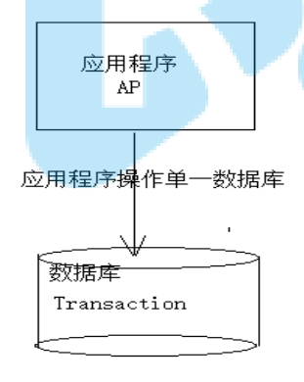

**事务的基本概念-本地事务**

大多数场景下，我们的应用都只需要操作单一的数据库，这种情况下的事务 称之为本地事务(`Local Transaction`)。本地事务的ACID特性是数据库直接提供 支持。本地事务应用架构如下所示：

3

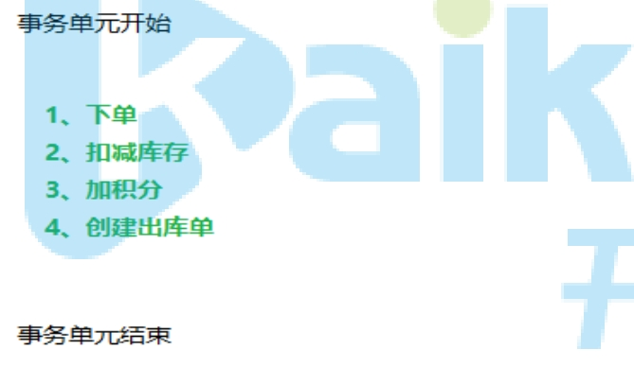

**事务的基本概念-案例**

一个事务单元：下单（保存）、减库存、加积分、出库单

4



**CAP理论&BASE理论柔性事务**

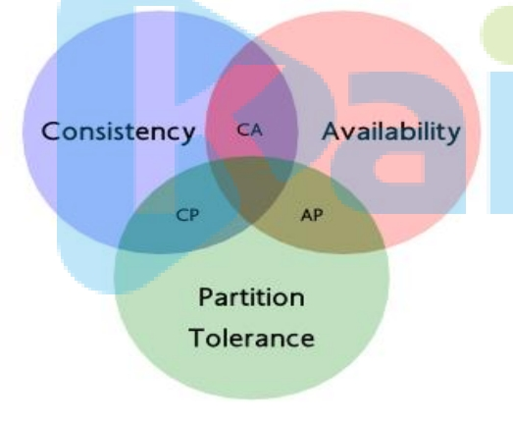

**CAP理论&BASE理论柔性事务-CAP定理**



**CAP理论&BASE理论柔性事务-Base理论**

**BASE是Basically Available（基本可用）、Soft state（软状态）和Eventually consistent （最终一致性 ）三个短语的缩写。**

•**基本可用（Basically Available）**

**指分布式系统在出现不可预知故障的时候，允许损失部分可用性。**

•**软状态（ Soft State）**

**指允许系统中的数据存在中间状态，并认为该中间状态的存在不会影响系统的整体可用性。**

•**最终一致（ Eventual Consistency ）**

**强调的是所有的数据更新操作，在经过一段时间的同步之后，最终都能够达到一个一致的状态**



**CAP理论&BASE理论柔性事务-柔性事务 最大努力通知（非可靠消息、定期校对）**

**可靠消息最终一致性（异步确保型）**

**TCC （两阶段型、补偿型）**



**分布式事务应用场景及问题**



**分布式事务-基本概念**

当下互联网绝大部分公司都进行了数据库拆分和服务化(SOA),微服务。

在这种情况下，完成某一个业务功能可能需要横跨多个服务，操作多个数据库。 这就涉及到到了分布式事务，用需要操作的资源位于多个资源服务器上，而应用

需要保证对于多个资源服务器的数据的操作，要么全部成功，要么全部失败。 本质上来说，分布式事务就是为了保证不同资源服务器的数据一致性

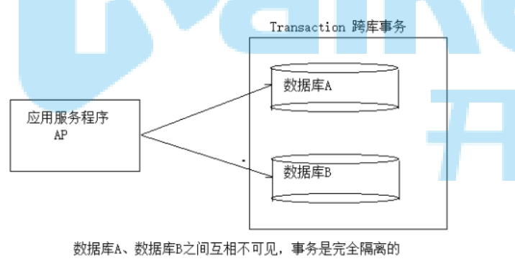

**分布式事务-跨库事务**

跨库事务指的是，一个应用某个功能需要操作多个库，不同的库中存储不同 的业务数据。在真实应用场景下，一个业务操作多个库也是比较常见的，那么多 个数据库是之间是互相不可见的，如何保证数据库的一致性呢？此时就必须使用 分布式事务的解决方案。

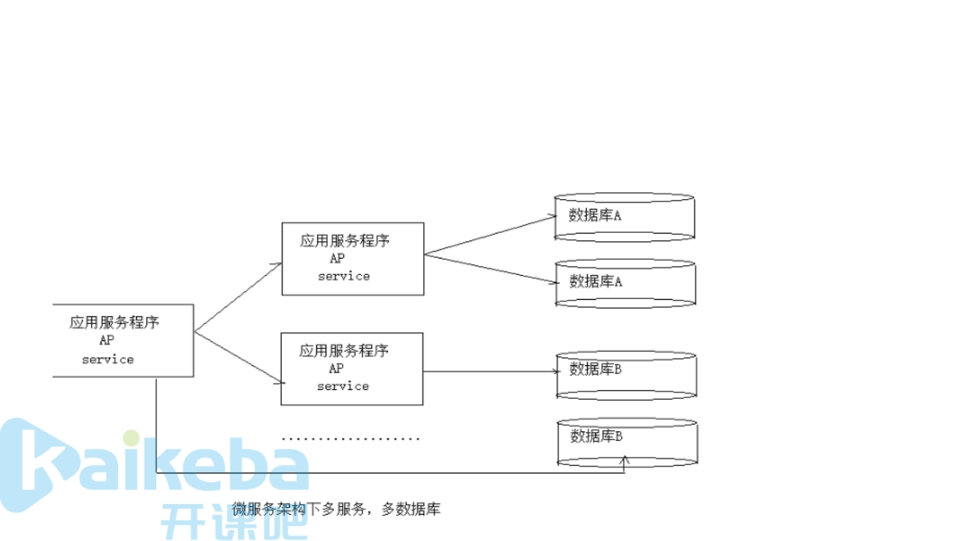

**分布式事务-跨服务事务**

1. 多个服务之间事务处理（一个服务调用多个服务）
2. 多数据源事务处理（一个服务访问多个数据源，分表分库）



**分布式事务事务模型**

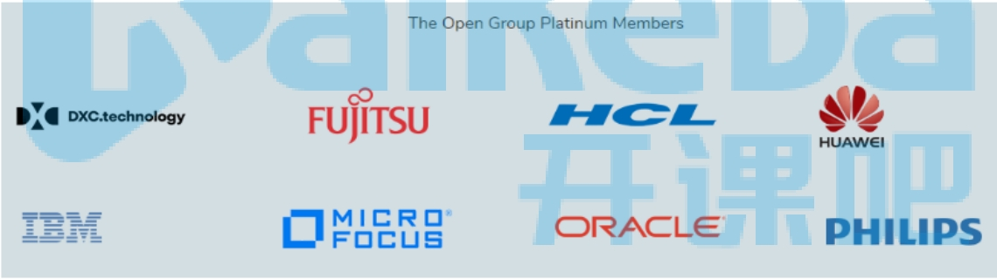

**分布式事务事务模型-X/OPEN**

**X/Open，即现在的open group，是一个独立的组织，主要负责制定各种行业技术标准。 官网地址：<http://www.opengroup.org/>。X/Open组织主要由各大知名公司或者厂商进行支 持，这些组织不光遵循X/Open组织定义的行业技术标准，也参与到标准的制定**

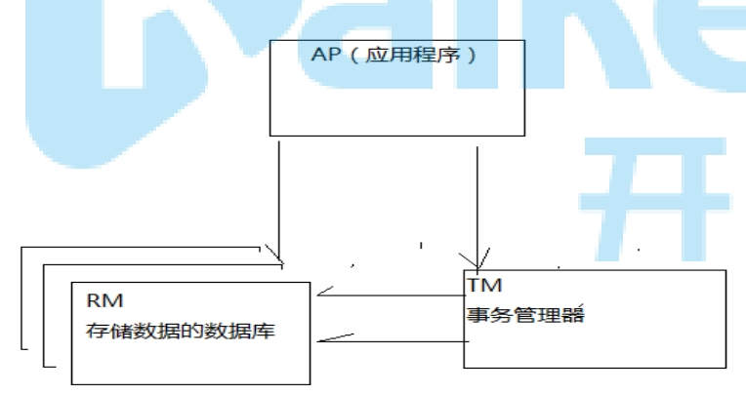

**分布式事务事务模型-DTP事务模型**

1. **应用程序（Application Program : AP）： 定义事务边界（事务开始，结束）**
2. **资源管理器 (Resource Manager: RM)：任何用来存储数据的服务。**
3. **事务管理器（Transaction Manager : TM）: 监控事务进度，负责事务提交，回滚。 4）通信资源管理（Communcation Resource Manager : CRM）**

**5） 通信协议 （负责事务模型之间的通信协议）**

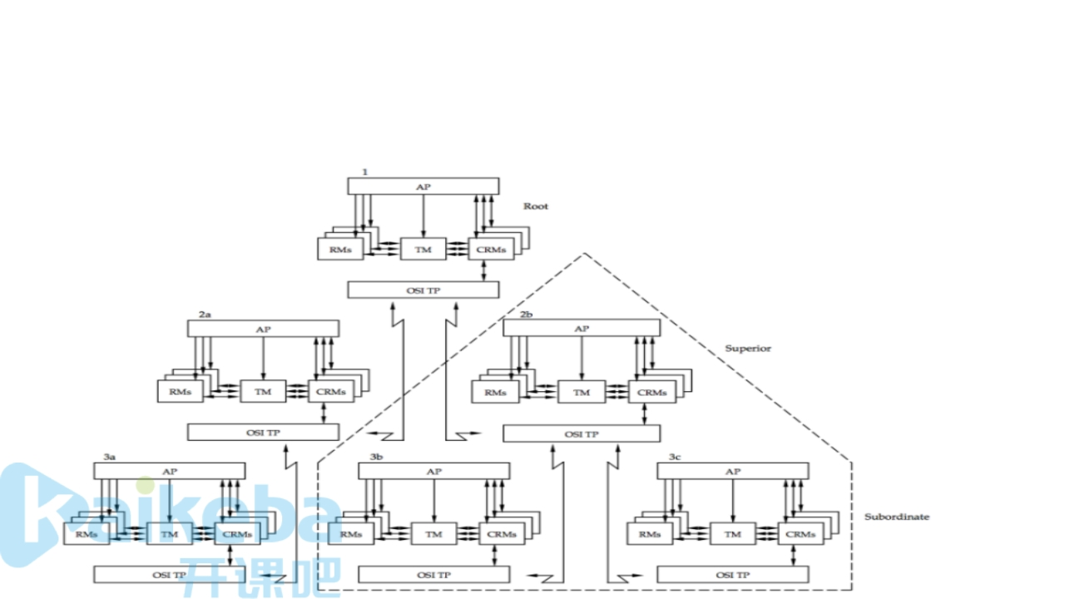

**分布式事务事务模型-DTP模型全局事务树**

**当一个DTP模型中，存在多个模型实例时，会形成一种树形条用关系，叫做**全局事务树形结构(Global Transaction Tree Structure)**，如下图所示：**

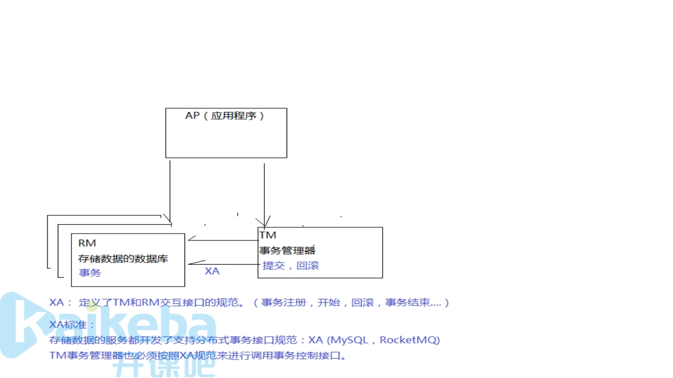

**分布式事务事务模型-XA规范**

**XA规范的最主要的作用是，就是定义了RM-TM的交互接口**

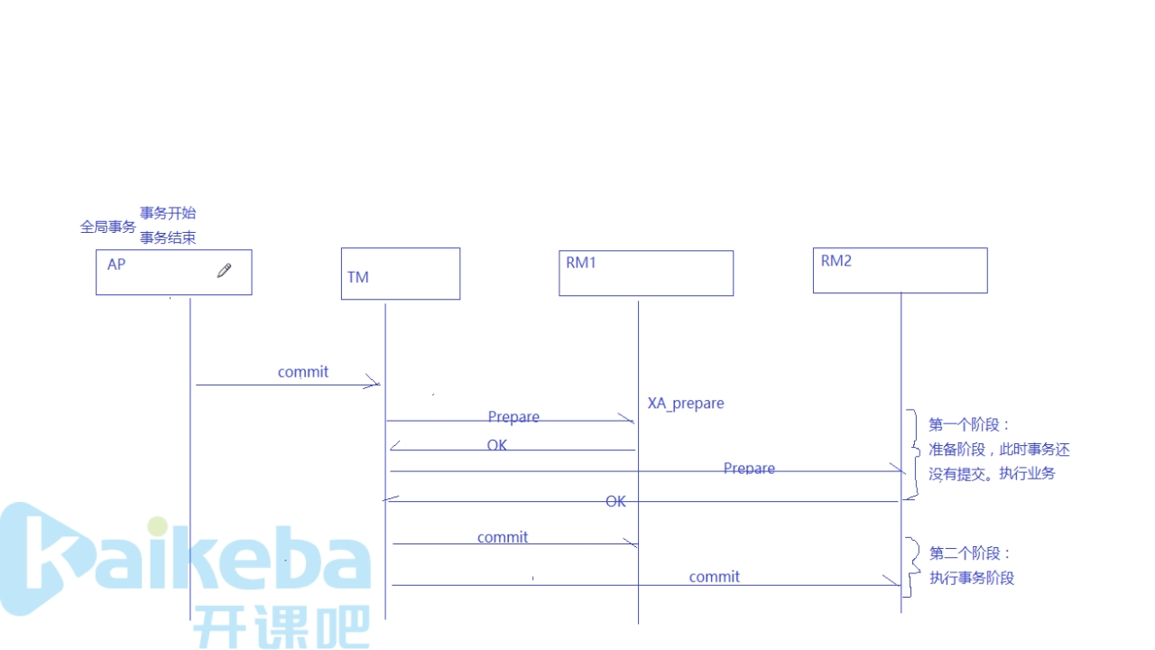

**分布式事务事务模型-2PC(2阶段提交)**

**两阶段提交协议（Two Phase Commit），XA规范对其进行了优化。而从字面意思来理解，Two Phase Commit，就是将提交(commit)过程划分为2个阶段(Phase)：**

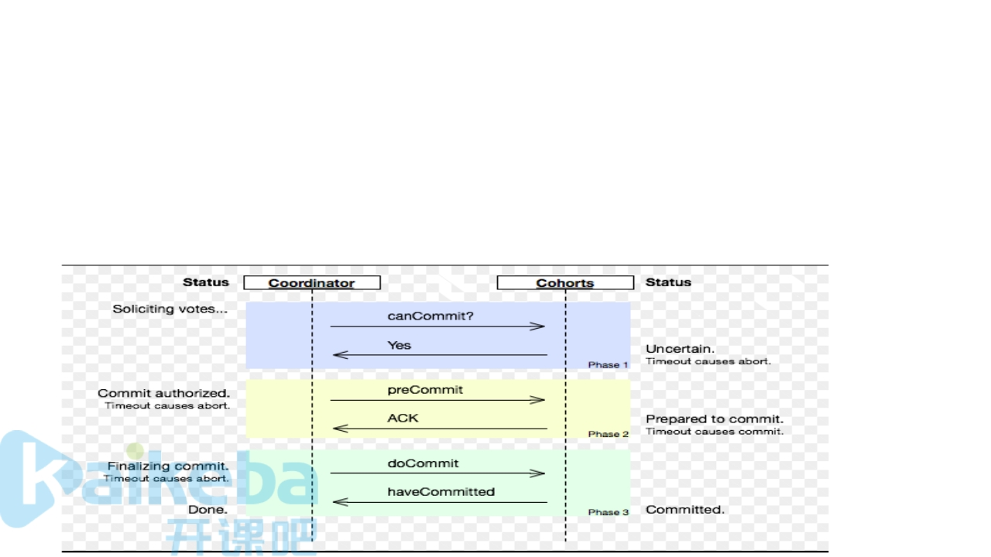

**分布式事务事务模型-3PC(3阶段提交)**

**三阶段提交（3PC)[Three-phase commit]，是二阶段提交（2PC）的改进版本。与两阶段提交不同 的是，三阶段提交有两个改动点**

**- 引入超时机制。同时在协调者和参与者中都引入超时机制。**

**- 在第一阶段和第二阶段中插入一个准备阶段。保证了在最后提交阶段之前各参与节点的状态是一致的。 也就是说，除了引入超时机制之外，3PC把2PC的准备阶段再次一分为二，这样三阶段提交就有 CanCommit、PreCommit、DoCommit三个阶段**



**LCN分布式事务控制效果演示**



**LCN分布式事务框架-模拟异常**

**1）不控制分布式事务，模拟异常**

**测试结果： 结果本地事务回滚，远程服务事务没有回滚。**



**LCN分布式事务框架-事务控制**

**lcn控制事务（无侵入式控制事务，只需要加注解即可控制） 测试结果：本地事务，远程服务事务，都是些回滚。**



**分布式事务解决方案**

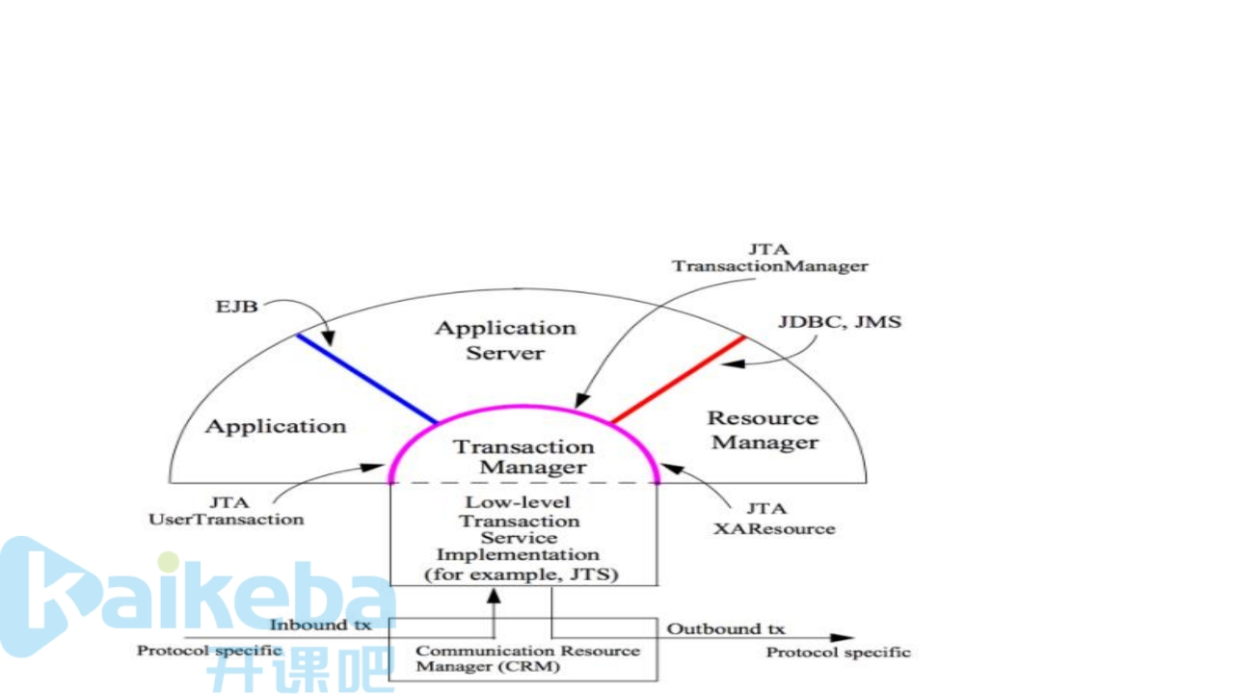

**分布式事务解决方案-JTA**

**Java事务API（JTA：Java Transaction API ）和它的同胞Java事务服务（JTS：Java Transaction Service），为J2EE平台提供了分布式事务服务（distributed transaction）的能力。 某种程度上，可以 认为JTA规范是XA规范的Java版，其把XA规范中规定的DTP模型交互接口抽象成Java接口中的方法，并 规定每个方法要实现什么样的功能。**

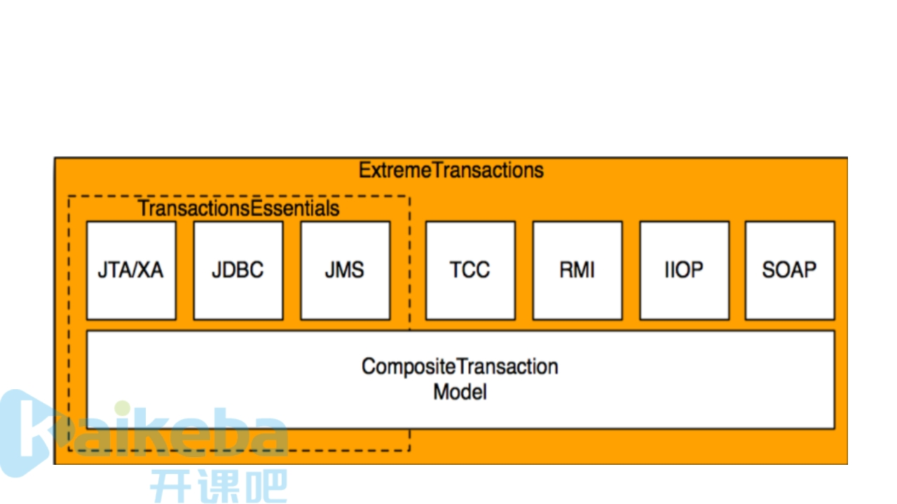

**分布式事务解决方案-atomikos**

**项目中使用到多数据源的时候大多数采用Atomikos解决分布式事务问题，Atomikos底层是基于XA协 议的两阶段提交方案。**

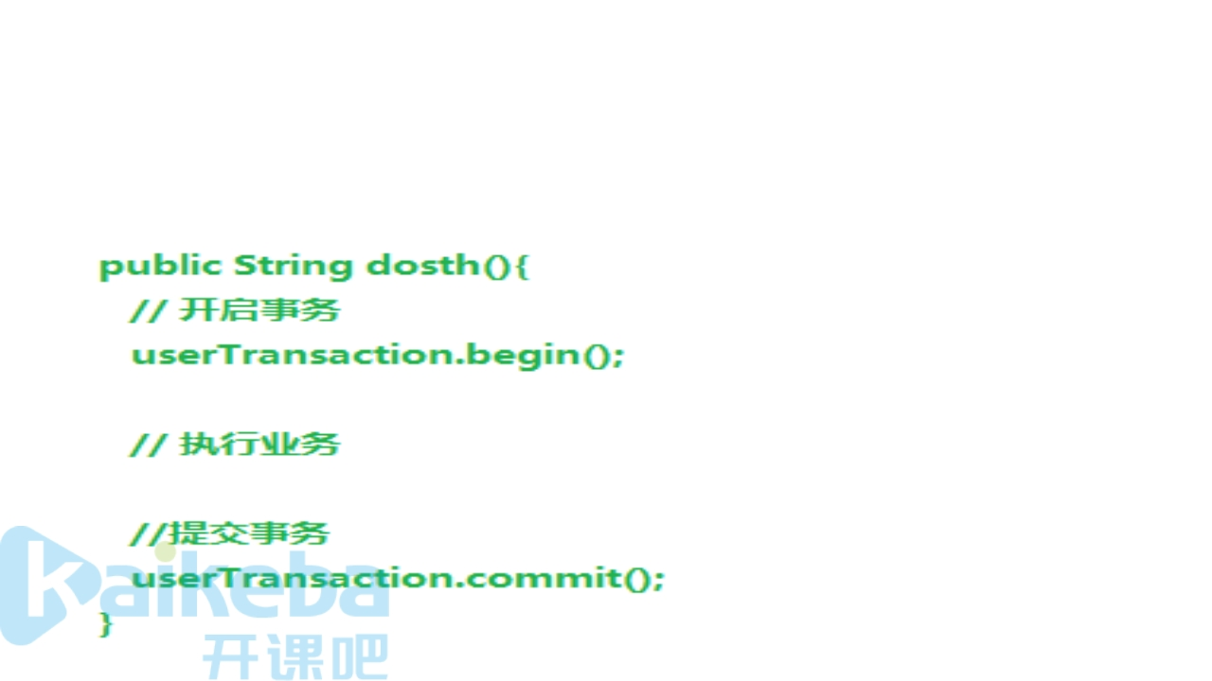

**分布式事务解决方案-atomikos**

**实现了JTA/XA规范中的事务管理器(Transaction Manager)应该实现的相关接口，如： UserTransaction实现是com.atomikos.icatch.jta.UserTransactionImp，用户只需要直接操作这个**

**类**



**分布式事务解决方案-LCN**

**TX-LCN由两大模块组成, TxClient、TxManager，TxClient作 为模块的依赖框架，提供TX-LCN的标准支持，TxManager 作为分 布式事务的控制器**

**事务发起方或者参与都由TxClient端来控制**

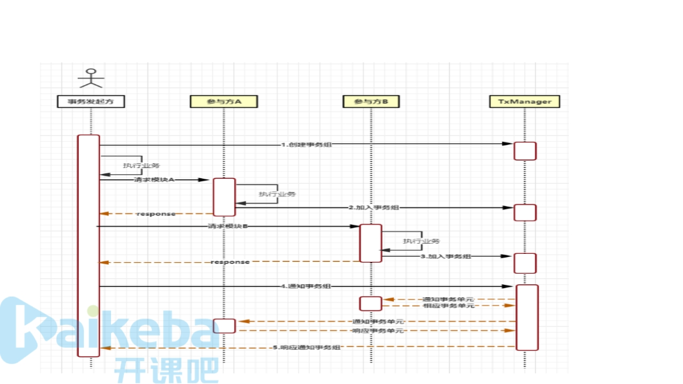

**分布式事务解决方案-LCN**



**分布式事务解决方案-LCN**

**原理：**

LCN模式是通过代理Connection的方式实现对本地事务的操作，然后在由T xManager统一协调控制事 务。当本地事务提交回滚或者关闭连接时将会执行假操作，该代理的连接将由LCN连接池管理。

**特点：**

该模式对代码的嵌入性为低。

该模式仅限于本地存在连接对象且可通过连接对象控制事务的模块。

该模式下的事务提交与回滚是由本地事务方控制，对于数据一致性上有较高的保障。

该模式缺陷在于代理的连接需要随事务发起方一共释放连接，增加了连接占用的时间。



**分布式事务解决方案-TCC**

**TCC事务机制相对于传统事务机制（X/Open XA Two-Phase-Commit），其特征在于它不依赖资源 管理器(RM)对XA的支持，而是通过对（由业务系统提供的）业务逻辑的调度来实现分布式事务。**

**主要由三步操作：**

**Try: 尝试执行业务**

**Confirm:确认执行业务**

**Cancel: 取消执行业务。**

**特点：**

该模式对代码的嵌入性高，要求每个业务需要写三种步骤的操作。

该模式对有无本地事务控制都可以支持使用面广。

数据一致性控制几乎完全由开发者控制，对业务开发难度要求高。

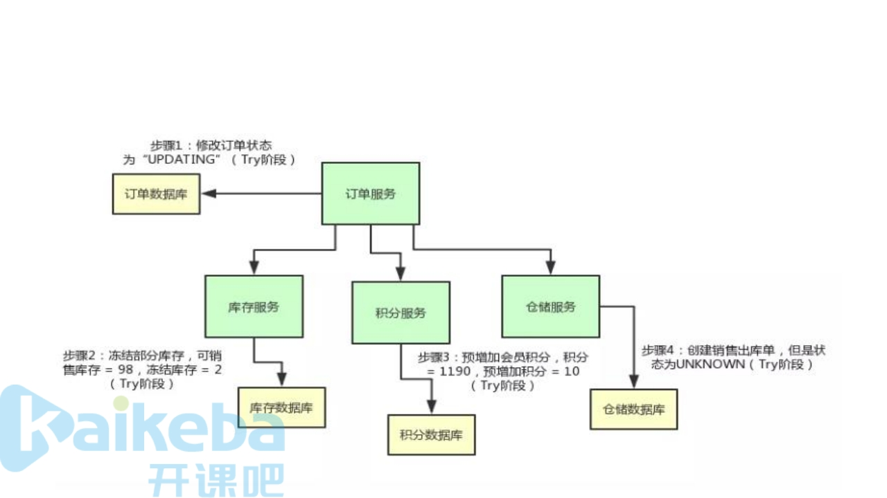

**分布式事务解决方案-TCC-Try**

**完成所有业务检查（一致性），预留业务资源(准隔离性)**

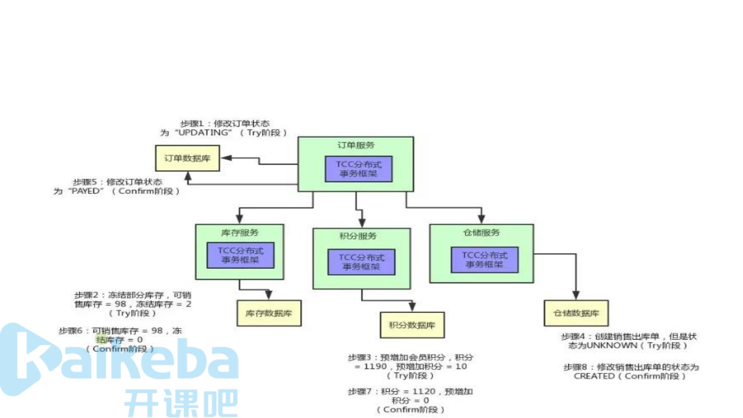

**分布式事务解决方案-TCC-Confirm**

订单服务内的 TCC 事务框架会负责跟其他各个服务内的 TCC 事务框架进行通信，依次调用各个服务的 Confirm 逻辑

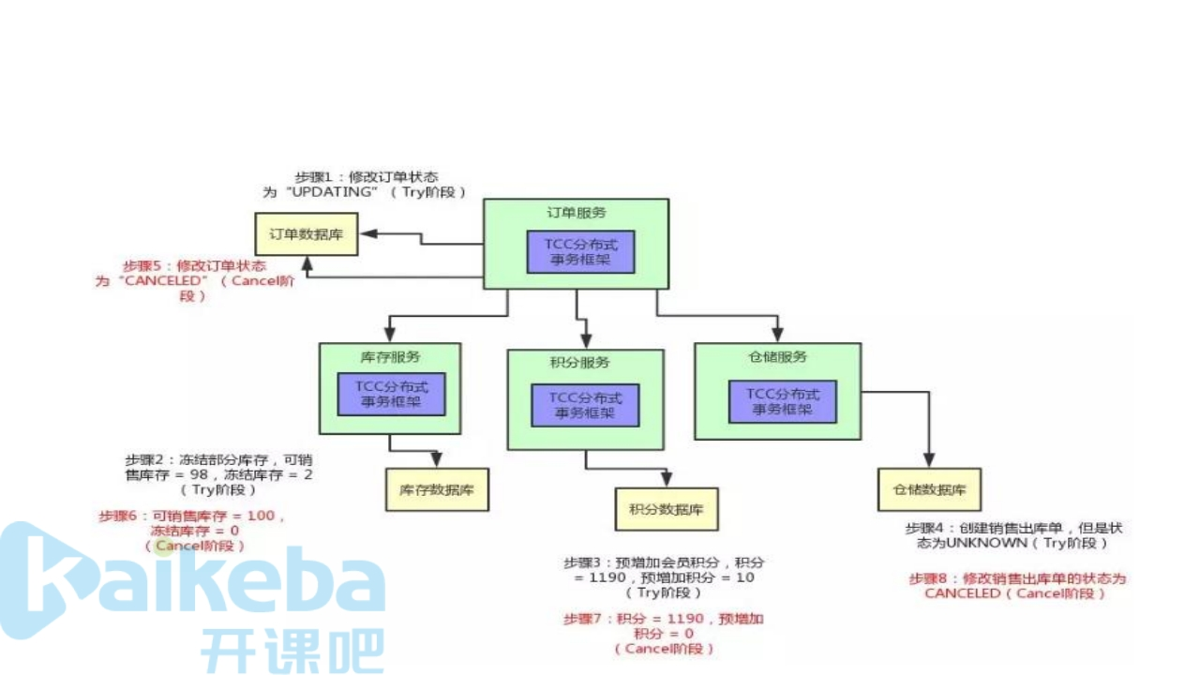

**分布式事务解决方案-TCC-cancel 取消Try阶段预留的业务资源**

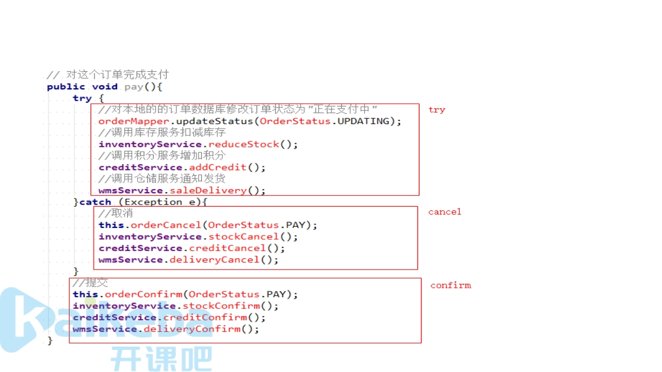

**分布式事务解决方案-TCC-cancel**

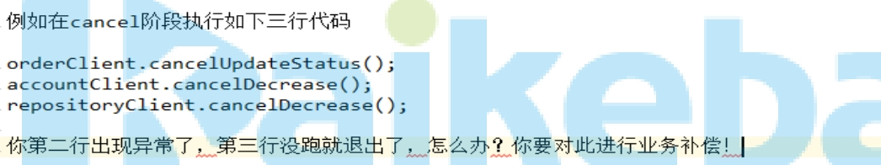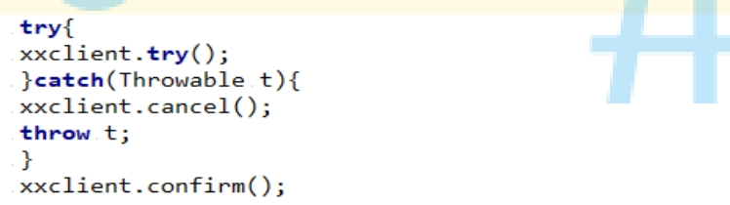

**1、cancel或者confirm出现异常了，你怎么处理？**

**分布式事务解决方案-TCC-cancel- 遗留问题**

**2、大量逻辑重复**

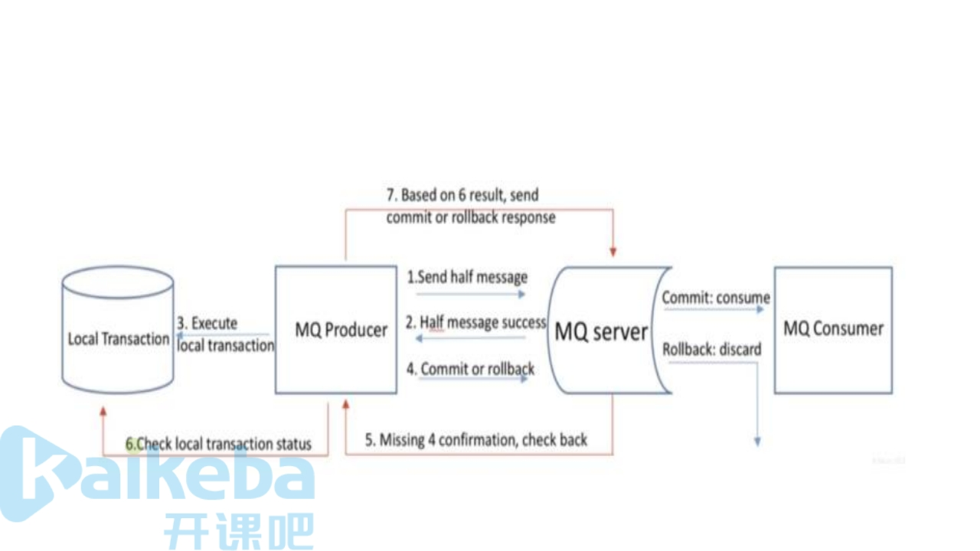

**分布式事务解决方案-RocketMQ**

**实际系统的开发过程中，可能服务间的调用是异步的（MQ消息中间件异步通知）、那么如何保证这 种异步的各个服务间的分布式事务呢？**